

หน่วยการเรียนรู้ที่ 2 งานเกษตร
แผนการจัดการเรียนรู้ที่ 6
เรื่อง การปลูกไม้ดอก

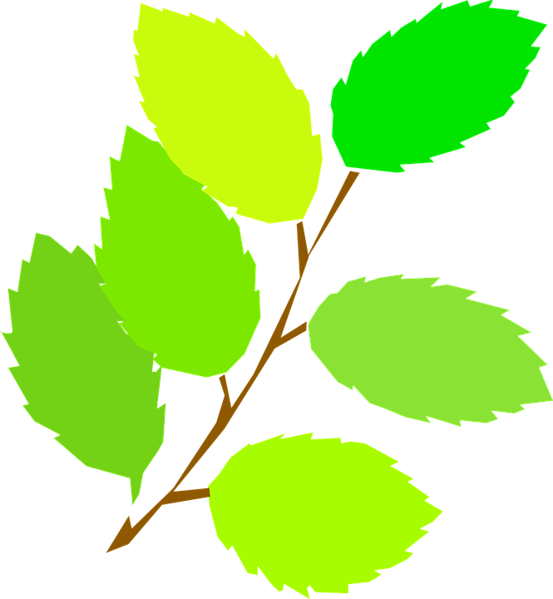

ชั้นประถมศึกษาปีที่ 4 เวลาเรียน 1 ชั่วโมง

มาตรฐานการเรียนรู้และตัวชี้วัด

มาตรฐานการเรียนรู้
มาตรฐาน ง 1.1 เข้าใจการทำงาน มีความคิดสร้างสรรค์ มีทักษะกระบวนการทำงาน
ทักษะการจัดการ ทักษะกระบวนการแก้ปัญหา ทักษะการทำงานร่วมกัน
และทักษะการแสวงหาความรู้ มีคุณธรรม และลักษณะนิสัยในการทำงาน
มีจิตสำนึกในการใช้พลังงาน ทรัพยากรและสิ่งแวดล้อม เพื่อการดำรงชีวิต
และครอบครัว
ตัวชี้วัด
ง 1.1 ป.4/1 อธิบายเหตุผลในการทำงานให้บรรลุเป้าหมาย
ง 1.1 ป.4/2 ทำงานบรรลุเป้าหมายที่วางไว้อย่างเป็นขั้นตอน ด้วยความขยัน อดทน รับผิดชอบ และซื่อสัตย์
ง 1.1 ป.4/3 ปฏิบัติตนอย่างมีมารยาทในการทำงาน
ง 1.1 ป.4/4 ใช้พลังงานและทรัพยากรในการทำงานอย่างประหยัดและคุ้มค่า

จุดประสงค์การเรียนรู้
1. อธิบายการปลูกไม้ดอกอย่างมีประสิทธิภาพ (K)
2. เขียนแผนภาพกระบวนการปลูกไม้ดอก (P)
3. เห็นความสำคัญของการใช้กระบวนการที่มีประสิทธิภาพในการปลูกไม้ดอก (A)


สาระสำคัญ

การใช้กระบวนการที่มีประสิทธิภาพในการปลูกไม้ดอกจะช่วยประหยัดเวลา ประหยัดแรงงาน
ประหยัดค่าใช้จ่าย และได้ผลงานที่มีคุณภาพ

สาระการเรียนรู้

กระบวนการปลูกไม้ดอก


สมรรถนะสำคัญของผู้เรียน

1. ความสามารถในการสื่อสาร
2. ความสามารถในการคิด
3. ความสามารถในการแก้ปัญหา
4. ความสามารถในการใช้ทักษะชีวิต
5. ความสามารถในการใช้เทคโนโลยี


คุณลักษณะอันพึงประสงค์

1. ใฝ่เรียนรู้
2. มุ่งมั่นในการทำงาน


คำถามสำคัญ

การปลูกไม้ดอกตามแผนหรือขั้นตอนที่กำหนดไว้จะส่งผลอย่างไร


การจัดกิจกรรมการเรียนรู้

ขั้นสังเกต รวบรวมข้อมูล (Gathering)
• • • • • • • • • • • • • • • • •

1. นักเรียนร่วมกันสนทนาเกี่ยวกับไม้ดอกรอบบริเวณบ้านและชุมชน โดยตอบคำถาม ดังนี้
• รอบ ๆ บริเวณบ้านและโรงเรียนมีไม้ดอกบ้างหรือไม่
(มี/ไม่มี)
• ไม้ดอกที่มีอยู่รอบบริเวณบ้านของนักเรียนมีอะไรบ้าง
(ตัวอย่างคำตอบ กุหลาบ จำปี มะลิ ดอกพุด)
• ไม้ดอกที่มีอยู่รอบบริเวณชุมชนของนักเรียนมีอะไรบ้าง
(ตัวอย่างคำตอบ ดอกดาวเรือง ดอกเข็ม)
• นักเรียนคิดว่าการปลูกไม้ดอกให้เจริญเติบโตได้ดีต้องมีการดูแลรักษาหรือไม่
(ดูแล/ไม่ดูแล)
• ถ้านักเรียนจะปลูกไม้ดอก นักเรียนจะเลือกปลูกต้นอะไร เพราะเหตุใด
(ตัวอย่างคำตอบ เลือกปลูกต้นดาวกระจาย เพราะให้ดอกสวยงาม)
2. นักเรียนศึกษาค้นคว้าข้อมูลเกี่ยวกับกระบวนการปลูกไม้ดอก จากแหล่งการเรียนรู้
ที่หลากหลาย เช่น หนังสือเรียน อินเทอร์เน็ต ห้องสมุด
กิจกรรมนี้สร้างเสริมค่านิยมหลัก 12 ประการ ด้านใฝ่หาความรู้


ขั้นคิดวิเคราะห์และสรุปความรู้ (Processing) (Gathering)
• • • • • • • • • • • • • • • • • • • •

3. นักเรียนร่วมกันแสดงความคิดเห็นเกี่ยวกับการปลูกไม้ดอก โดยตอบคำถาม ดังนี้
• การปลูกไม้ดอกมีขั้นตอนกระบวนการในการปลูกหรือไม่
(มีขั้นตอน/ไม่มีขั้นตอน)
• การปลูกไม้ดอกมีแนวทางการปฏิบัติอย่างไร
(ตัวอย่างคำตอบ 1. มีการวางแผนการทำงาน 2. ปฏิบัติตามแผนที่วางไว้ 3. ประเมินผล
การทำงาน)

• ขั้นตอนการวางแผนการทำงาน นักเรียนมีแนวทางการปฏิบัติอย่างไร
(ตัวอย่างคำตอบ กำหนดเป้าหมายในการทำงาน กำหนดวัสดุอุปกรณ์ ขั้นตอนการปลูก
และการดูแลรักษา)
• ขั้นตอนการปฏิบัติงานตามแผน นักเรียนมีแนวทางการปฏิบัติอย่างไร
(ตัวอย่างคำตอบ ปฏิบัติงานตามแผนที่วางไว้ โดยเฉพาะขั้นตอนการปลูกควรทำอย่างถูกวิธี)
• ขั้นตอนประเมินผลการทำงาน นักเรียนมีแนวทางการปฏิบัติอย่างไร
(ตัวอย่างคำตอบ ตรวจสอบงานว่ามีข้อบกพร่องอย่างไร แล้วปรับปรุงแก้ไขให้ดีขึ้น)
4. นักเรียนแบ่งกลุ่ม 4-5 คน ร่วมกันเขียนแผนภาพความคิดแสดงขั้นตอนการปลูกไม้ดอก
ลงในกระดาษสำหรับทำกิจกรรม ดังตัวอย่าง
3. การตรวจสอบการทำงานว่ามีข้อบกพร่องจุดใดหรือไม่ และการดูแลรักษา ไม้ดอกจนเจริญเติบโตงอกงาม

2. ลงมือปฏิบัติตามแผนที่วางไว้ โดยเฉพาะการปลูกควรทำอย่างถูกวิธี

1. กำหนดเป้าหมายในการทำงาน เตรียมวัสดุ อุปกรณ์ในการปลูกให้พร้อม

5. นักเรียนคิดประเมินเพื่อเพิ่มคุณค่าและสรุปความคิดรวบยอดเกี่ยวกับการปลูกไม้ดอก
โดยตอบคำถามสำคัญ ดังนี้
• การปลูกไม้ดอกตามแผนหรือขั้นตอนที่กำหนดไว้ส่งผลอย่างไร
(ตัวอย่างคำตอบ ทำให้ปฏิบัติงานเสร็จเร็วขึ้น ได้ผลงานที่มีคุณภาพ และเกิดความผิดพลาด
ในการทำงานน้อยลง)

.


ขั้นปฏิบัติและสรุปความรู้หลังการปฏิบัติ (Applying and Constructing the Knowledge)
• • • • • • • • • • • • • • • • • • • • • • • • • • • • • • • • • • • • • • • • •

6. นักเรียนแบ่งเป็น 4 กลุ่ม แต่ละกลุ่มเลือกไม้ดอกที่กลุ่มตนเองชอบ 1 ชนิด สืบค้นข้อมูล
เกี่ยวกับวิธีการปลูก แล้วนำเสนอผลงานตามกระบวนการทำงานที่มีประสิทธิภาพหน้าชั้นเรียน

กิจกรรมนี้สร้างเสริมทักษะศตวรรษที่ 21 ด้านการร่วมมือทำงานเป็นทีม

7. นักเรียนร่วมกันสรุปสิ่งที่เข้าใจเป็นความรู้ร่วมกัน ดังนี้
การใช้กระบวนการที่มีประสิทธิภาพในการปลูกไม้ดอกจะช่วยประหยัดเวลา ประหยัดแรงงาน
ประหยัดค่าใช้จ่าย และได้ผลงานที่มีคุณภาพ


ขั้นสื่อสารและนำเสนอ (Applying the Communication Skill)
• • • • • • • • • • • • • • • • • • • • • • • • • • • •

8. นักเรียนแต่ละกลุ่มออกมานำเสนอผลการสืบค้นข้อมูลเกี่ยวกับวิธีการปลูกไม้ดอกหน้าชั้นเรียน
กิจกรรมนี้สร้างเสริมทักษะศตวรรษที่ 21 ด้านการสื่อสาร

9. นักเรียนร่วมกันอภิปรายสรุปเกี่ยวกับวิธีการทำงานให้เห็นการคิดเชิงระบบและวิธีการทำงาน
ที่มีแบบแผน


ขั้นประเมินเพื่อเพิ่มคุณค่าบริการสังคมและจิตสาธารณะ (Self-Regulating)
• • • • • • • • • • • • • • • • • • • • • • • • • • • • • • • •

10. นักเรียนนำความรู้ที่ได้จากการศึกษาเกี่ยวกับการปลูกไม้ดอกไปแนะนำให้กับสมาชิก
ในครอบครัวหรือคนในชุมชนได้นำไปปรับใช้ในการปลูกไม้ดอก
กิจกรรมนี้สร้างเสริมค่านิยมหลัก 12 ประการ ด้านคำนึงถึงประโยชน์ของส่วนรวม

11. นักเรียนประเมินตนเอง โดยเขียนแสดงความรู้สึกหลังการเรียนและหลังการทำกิจกรรม
ในประเด็นต่อไปนี้
• สิ่งที่นักเรียนได้เรียนรู้ในวันนี้คืออะไร
• นักเรียนมีส่วนร่วมกิจกรรมในกลุ่มมากน้อยเพียงใด
• เพื่อนนักเรียนในกลุ่มมีส่วนร่วมกิจกรรมในกลุ่มมากน้อยเพียงใด
• นักเรียนพอใจกับการเรียนในวันนี้หรือไม่ เพียงใด
• นักเรียนจะนำความรู้ที่ได้นี้ไปใช้ให้เกิดประโยชน์แก่ตนเอง ครอบครัว และสังคมทั่วไป
ได้อย่างไร
จากนั้นแลกเปลี่ยนตรวจสอบขั้นตอนการทำงานทุกขั้นตอนว่าจะเพิ่มคุณค่าไปสู่สังคม
เกิดประโยชน์ต่อสังคมให้มากขึ้นกว่าเดิมในขั้นตอนใดบ้าง สำหรับการทำงานในครั้งต่อไป


สื่อการเรียนรู้/แหล่งการเรียนรู้

1. หนังสือเรียน รายวิชาพื้นฐาน การงานอาชีพและเทคโนโลยี ชั้นประถมศึกษาปีที่ 4
ของสถาบันพัฒนาคุณภาพวิชาการ (พว.)
2. กระดาษสำหรับทำกิจกรรม
3. แหล่งการเรียนรู้ทั้งภายในและภายนอกโรงเรียน

การประเมินการเรียนรู้

1. ประเมินความรู้ เรื่อง กระบวนการปลูกไม้ดอก (K) ด้วยแบบทดสอบ
2. ประเมินกระบวนการทำงานกลุ่ม (P) ด้วยแบบประเมิน
3. ประเมินคุณลักษณะอันพึงประสงค์ ด้านใฝ่เรียนรู้ มุ่งมั่นในการทำงาน (A) ด้วยแบบประเมิน


แบบประเมินตามสภาพจริง (Rubrics)

แบบประเมินกระบวนการทำงานกลุ่ม
รายการการประเมิน | ระดับคุณภาพ
รายการการประเมิน | 4 | 3 | 2 | 1
กระบวนการ  ทำงานกลุ่ม | มีการกำหนดบทบาท  สมาชิกชัดเจน  และมีการชี้แจงเป้าหมาย  การทำงาน  มีการปฏิบัติงานร่วมกัน  อย่างร่วมมือร่วมใจ  พร้อมกับการประเมินเป็นระยะ ๆ | มีการกำหนดบทบาท  สมาชิกชัดเจน  มีการชี้แจงเป้าหมาย  อย่างชัดเจนและปฏิบัติงานร่วมกัน  แต่ไม่มีการประเมิน  เป็นระยะ ๆ | มีการกำหนดบทบาท  เฉพาะหัวหน้า  ไม่มีการชี้แจงเป้าหมาย  อย่างชัดเจน  ปฏิบัติงานร่วมกัน  ไม่ครบทุกคน | ไม่มีการกำหนด  บทบาทสมาชิก  และไม่มีการชี้แจงเป้าหมาย สมาชิก  ต่างคนต่างทำงาน

ข้อเสนอแนะของผู้บริหารสถานศึกษา

ลงชื่อ
( )
ตำแหน่ง

บันทึกหลังการสอน

ผลการจัดการเรียนการสอน

ปัญหา/อุปสรรค

แนวทางแก้ไข

ครูผู้สอน
( )
วันที่บันทึก

